**FUNDAÇÃO OSWALDO ARANHA**

**CENTRO UNIVERSITÁRIO DE VOLTA REDONDA**

**CURSO DE GRADUAÇÃO EM ENGENHARIA ELÉTRICA**

**TRABALHO DE CONCLUSÃO DE CURSO**

ADAMSON CAMPOS SILVA

DANIELE NONATO DA SILVA PAULINO

LEANDRO BRAZ DE SOUSA

NILSON RICARDO SANTIAGO PEREIRA

**AUTOMAÇÃO DE UM PROTÓTIPO DE ELEVADOR RESIDENCIAL DESTINADO A DEFICIENTES FÍSICOS E IDOSOS**

**VOLTA REDONDA**

**2016**

**FUNDAÇÃO OSWALDO ARANHA**

**CENTRO UNIVERSITÁRIO DE VOLTA REDONDA**

**CURSO DE GRADUAÇÃO EM ENGENHARIA ELÉTRICA**

**TRABALHO DE CONCLUSÃO DE CURSO**

**AUTOMAÇÃO DE UM PROTÓTIPO DE ELEVADOR RESIDENCIAL DESTINADO A DEFICIENTES FÍSICOS E IDOSOS**

Monografia apresentada ao curso de Engenharia Elétrica do UniFOA como requisito para aprovação na disciplina de Metodologia de Projetos Industriais I – TCC.

Alunos:  
Adamson Campos Silva

Daniele Nonato da Silva Paulino

Leandro Braz de Sousa

Nilson Ricardo Santiago Pereira

Orientador:

Prof. D.Sc.Péricles Guedes Alves

Coorientador:

Prof. AloanoRegio de Almeida Pereira

**VOLTA REDONDA**

**2016**

**FOLHA DE APROVAÇÃO**

ADAMSON CAMPOS SILVA

DANIELE NONATO DA SILVA PAULINO

LEANDRO BRAZ DE SOUSA

NILSON RICARDO SANTIAGO PEREIRA

**AUTOMAÇÃO DE UM PROTÓTIPO DE ELEVADOR RESIDENCIAL DESTINADO A DEFICIENTES FÍSICOS E IDOSOS**

Prof. D.Sc.Péricles Guedes Alves

Banca Examinadora



“Quem caminha sozinho pode até chegar mais rápido, mas aquele que vai acompanhado, com certeza vai mais longe. ”Clarice Lispector

**AGRADECIMENTOS**

**EM CONSTRUÇÃO**

**RESUMO**

Este trabalho foi elaborado visando atender pelo menos sete das onze categorias de Tecnologia Assistiva, permitindo-se desta forma uma maior inclusão social a portadores de necessidades especiais e/ou idosos. Estas tecnologias foram aplicadas a um protótipo de elevador que atende aos Auxílios para a Vida Diária, Comunicação Aumentativa, Recurso de Acessibilidade a Computador, Sistema de Controle de Ambiente, Projeto Arquitetônico para Acessibilidade, Auxílios de Mobilidade, Auxílios para Cegos ou Àqueles com Visão Subnormal, Auxílios para Surdos ou com Déficit Auditivo. A motivação ocorreu devido à notória exclusão social de uma minoria, porém representativa, que não são contempladas na maioria dos novos projetos tecnológicos. O protótipo do elevador contempla tecnologia de microprocessamento em tempo real, interface com grande acessibilidade tátil, visual e auditiva além de recursos de apoio ao usuário e ao mantenedor do sistema.

Palavras-chave: Tecnologia assistiva, Automatização embarcada, Acessibilidade, Inclusão social .

**SUMÁRIO**

1 INTRODUÇÃO 13

1.1 Justificativa 13

1.2 Objetivos 14

1.2.1 Objetivo Geral 14

1.2.2 Objetivo Específico 14

1.3 Metodologia 14

2 FUNDAMENTAÇÃO TEÓRICA 15

2.1 Mercado de Automação Residencial 15

2.2 Portadores de Necessidades Especiais e Idosos 16

2.3 Fundamentos Básicos do Arduino 17

2.3.1 Alimentação do Arduino 18

2.3.1.1 Fonte Externa 19

2.3.1.2 Conexão USB 20

2.3.2 Pinos de Entradas e Saídas do Arduino 20

2.3.3 Programação do Arduino 22

2.4 Motores 23

2.5 Regulador de Tensão 25

2.5.1 Regulação de Tensão a Transistor 26

2.5.2 Circuitos Integrados Reguladores de Tensão 27

2.5.3 Circuito Integrado L293D 29

2.6 Sensores 29

2.6.1 Características da Chave Fim-de-Curso 29

2.7 Botoeiras 30

2.7.1 Botoeiras Pulsadoras 30

2.7.2 Botoeiras com Trava 31

2.7.3 Chave Seletora 31

3 PROJETO DO ELEVADOR 33

3.1 Estrutura Geral 33

3.1.1 Máquina de Tração 33

3.1.2 Sistema de Freio 33

3.1.3 Portas da Cabine 33

3.1.4 Driver de Potência 38

3.1.5 Regulador de Tensão 38

3.1.6 Sistema de Segurança 39

3.2 Automação 40

3.2.1 Sensores 40

3.2.1.1 Descrição 40

3.2.1.2 Segurança 40

3.2.1.3 Funcionamento 40

3.2.1.4 Matriz de Causa e Efeito 42

3.2.2 Lógica de Atendimento de Chamada 43

3.2.3 Comando Seletivo para Subida 43

3.2.4 Comando Seletivo para Descida 44

3.2.5 Botão de Emergência 44

4 CONCLUSÃO 45

5 REFERÊNCIA 46

**LISTA DE FIGURAS**

Figura 1 - Arduino Mega 2560 R3 18

Figura 2 - Alimentação da Placa ArduinoMega 2560 R3 19

Figura 3 - Regulador de Tensão ArduinoMega 2560 R3 20

Figura 4 - Modulação por largura de pulso 21

Figura 5 – Periféricos na Placa Arduino Mega 2560 22

Figura 6 - Estator com ímã permanente de motor cc 24

Figura 7 - Armadura de motor cc 24

Figura 8 - Detalhes Construtivos do Rotor 25

Figura 9 - Regulador de Tensão Série 26

Figura 10 - Regulador de Tensão Paralelo 27

Figura 11 - CI Regulador de Tensão Positiva 28

Figura 12 - Circuito Ponte H 28

Figura 13 - Diagrama esquemático de ligação do driver 29

Figura 14 - Chave fim-de-curso 30

Figura 15 - Botoeiras Pulsadoras 30

Figura 16 - Botoeira com trava 31

Figura 17 - Chave seletora rotativa 32

Figura 18 - Motor utilizado na abertura e fechamento das portas da cabine 34

Figura 19 - Dados da Placa do Motor Pololu 35

Figura 20 – Curvas características do Motor N20 35

Figura 21 - Cremalheira e pinhão 37

Figura 22 - Reguladores de tensão dos motores das portas da cabine 39

Figura 23 - Diagrama de ligação dos sensores de posição das portas da cabine 41

Figura 24 - Circuito de *pull-down* dos sensores de fim-de-curso 41

Figura 25 - Matriz de causa efeito 42

Figura 26 Fluxograma da lógica de controle das portas da cabine 43

**LISTA DE TABELAS**

Tabela 1 - Característica dos Componentes da Placa ArduinoMega R3 22

Tabela 2 - Lista de Instruções de Programação 23

Tabela 3 - Coeficientes de atrito típicos 36

**LISTA DE APÊNDICES**

**EM CONSTRUÇÃO**

**LISTA DE SIGLAS**

ABNT Associação Brasileira de Normas Técnicas

CA Corrente Alternada

CI Circuito Integrado

CC Corrente Contínua

IBGE Instituto Brasileiro de Geografia e Estatística

IDE Ambiente de Desenvolvimento Integrado

PWM Modulação de Largura de Pulso

USB Porta Universal

# INTRODUÇÃO

A automação residencial está relacionada ao controle automático, ou seja, àquelas ações que não dependem diretamente da intervenção do ser humano. No Brasil essa tecnologia ainda não é muito utilizada na elaboração de projetos residenciais, devido a ser uma área que ainda está em desenvolvimento. Ela é estudada para facilitar a vida da humanidade, e possui algumas aplicações como, por exemplo, segurança, conforto, praticidade, lazer, tranquilidade e economia. A evolução dessa tecnologia e do seu conhecimento pode facilitar a vida de todos, principalmente os que possuem necessidades especiais. As calçadas, escadas, passagens estreitas, travessias, elevações íngremes, elevadores inadequados, entre outros são uns dos maiores obstáculos na vida de um deficiente físico, tornando assim a dificuldade de locomoção até mesmo dentro da sua própria casa essas pessoas acabam ficando incapacitadas de seguir a vida independente do auxílio de outros. Os idosos, devido à dificuldade de locomoção, também sofrem limitações. Com o presente estudo visa-se desenvolver um projeto aplicando-se os conceitos de Automatização, voltado para pessoas com deficiências físicas e também idosas, para que estes possam executar suas tarefas diárias com mais facilidade e independência. Desenvolveu-se um protótipo de elevador para residências com dois pavimentos. A automatização deste protótipo realizou-se coma plataforma Arduino, utilizando-se de sua IDE (Ambiente de Desenvolvimento Integrado) com licença livre GNU GPL (Licença Pública Geral) e o microcontrolador RISC ATMEGA2560 de 8bits da família AVR produzida pela ATMEL.

## Justificativa

Criar novas oportunidades de qualidade de vida para os portadores de necessidades especiais, como os portadores de deficiência física e idosos, auxiliando-os a vencer dificuldades de acessibilidade em seus cotidianos, além de ampliação do conhecimento na área de Automação Residencial.

## Objetivos

### Objetivo Geral

Este projeto tem como finalidade automatizar um Protótipo de Elevador Residencial de dois pavimentos e suas diversas aplicações para deficientes físicos e idosos.

### Objetivo Específico

Aplicar os conhecimentos adquiridos ao longo do percurso de formação profissional, através da interdisciplinaridade, automatizar-se-á um protótipo de elevador de dois andares no âmbito residencial para deficientes físicos e idosos;

Apesar de se tratar de um Protótipo, este Elevador seguirá normas nacionais vigentes, e futuramente poderá ser aplicado em residências visando facilitar o acesso a deficientes físicos e idosos para os demais pavimentos;

Ampliar conhecimentos na área de Automação Residencial com o uso da Plataforma Arduino;

## Metodologia

Coletaram-se informações de forma empírica, ou seja, baseado em testes e simulações. Todos os equipamentos utilizados serão definidos através de cálculos e serão minuciosamente avaliados visando o melhor desempenho. Analisar-se-á os dados de forma experimental através de um Protótipo de Elevador.

# **FUNDAMENTAÇÃO TEÓRICA**

Neste capítulo serão abordados os conhecimentos sobre os componentes utilizados para a elaboração do Protótipo.

## Mercado de Automação Residencial

Nos anos 80, a visão de futuro seria como, por exemplo, a Família dos Jetsons, uma família vivendo no século 21, onde existiam carros voadores, empregados domésticos robôs, algo que estava bem distante de nossa realidade, mas hoje em dia todo mundo já ouviu falar em Automação Residencial, e ela cada vez mais vem ganhando mercado.

O mercado de Automação Residencial apresenta um crescimento significativo, percebe-se que está surgindo um interesse maior nas pessoas em relação ao avanço da tecnologia. Segundo MURATORI (2013) a quantidade de fabricantes no mercado teve amplo crescimento, várias empresas estão investindo no ramo, desde as pequenas até as multinacionais estrangeiras[1].

É extremamente importante dar atenção ao crescimento deste mercado, pois hoje temos poucos profissionais capacitados para atender a toda essa demanda.

Ultimamente, os fabricantes de equipamentos e profissionais promoveram grandes esforços para alavancar o processo de Automação Residencial. O objetivo é fazer um projeto voltado para atender as necessidades dos clientes e que o mesmo perceba a importância dessa área e seus benefícios, não só em sua vida pessoal, mas também na valorização do imóvel. De acordo com Muratori (2014)[2].

Segundo dados da Associação Brasileira de Automação Residencial AURESIDE (2013)[3]:

O Brasil teria hoje pelo menos 1,8 milhões de residências com potencial para utilizar sistemas automatizados. No entanto este número é de, no máximo, 300 mil neste final de 2013. Ou seja, já temos um déficit de pelo menos 1,5 milhão [sic] de residências que precisariam ser atendidas imediatamente.

Como se pôde observar no passado algo que poderia ser imaginável, hoje em dia faz parte do cotidiano das pessoas, a procura é cada vez maior, e há muito esforço por parte de estudiosos. Porém para atender a essa crescente demanda, necessita-se urgentemente de profissionais habilitados.

## Portadores de Necessidades Especiais e Idosos

Deficiência Física é uma alteração no corpo, que pode prejudicar o indivíduo a ter uma vida de forma independente. Essas pessoas enfrentam diversas dificuldades no seu dia a dia, nas ruas, ou até mesmo dentro de sua própria residência, tem o obstáculo de não poder transitar sem o auxílio de outros.

Segundo dados do IBGE(2015)[4]: 6,2% da população brasileira têm algum tipo de deficiência, e ainda 1,3% da população têm algum tipo de deficiência física e quase a metade deste total (46,8%) têm grau intenso ou muito intenso de limitações.

O Comitê Brasileiro de Acessibilidade desenvolveu a NBR 9050/2015[5], que determina a aplicação de parâmetros técnicos a serem seguidos na construção de edifícios e equipamentos urbanos, entre outros. Apesar disso, basta olharmos em volta e observar que ainda temos muito a melhorar, hoje em dia é fácil localizar calçadas em péssimo estado de conservação, escassez de guia de rebaixamento de piso, comércios sem rampa de acesso, sem banheiros adaptados.

Outra dificuldade, não só para os deficientes físicos, mas também para os portadores de necessidades especiais em geral, é a falta de oportunidade de entrar e permanecer no mercado de trabalho, atualmente a Lei Nº 8.213, de 24 de Julho de 1991, em seu art.93[6], assegura ao deficiente ter a oportunidade de trabalho em qualquer empresa, para se adequar a essa determinação é necessário que se tenha um número de portadores de necessidades especiais, dependendo do quadro de funcionários. Uma pequena empresa que possui de 100 a 200 funcionários perante lei é obrigada a ter uma cota de 2% de deficientes do efetivo da empresa, se for uma empresa que possui de 201 a 500 funcionários, será de 3% do efetivo, se for o caso de uma empresa de porte médio, na qual possui 501 a 1000 funcionários, a cota será de 4% do efetivo e no caso das grandes empresas, que possui 1001 funcionários em diante terá uma cota de 5% do efetivo da empresa.

Em relação às pessoas com dificuldades de locomoção, de acordo com dados sobre o envelhecimento no Brasil, divulgados pelo IBGE (2011)[7] os idosos somam 23,5 milhões dos brasileiros, mais que o dobro do registrado em 1991, quando a faixa etária contabilizava 10,7 milhões de pessoas.

Em sua residência, os deficientes físicos e idosos, encontram muita dificuldade de locomoção, para facilitar o acesso e a circulação em toda a residência sem depender de outras pessoas é necessário tomar algumas providências como a retirada de qualquer desnível que possa interromper o percurso, providenciar pisos antiderrapantes, espaçamentos dentro da residência que possam auxiliar no giro da cadeira em 360°, retirada objetos que estejam no caminho, entre outras de acordo com REDAÇÃO (2010)[8]. Para residências que possuem dois pavimentos ou mais, as escadas são indispensáveis, sendo assim, o auxílio da automação, para dar mais autonomia se faz necessário.

## Fundamentos Básicos do Arduino

O Arduino foi desenvolvido em 2005, e está sendo muito utilizado para elaboração de projetos de automação. Segundo McRoberts (2011)[9] o Arduino é um pequeno computador utilizado para processar entradas e saídas entre a placa e os componentes conectados a ela, com a vantagem de se ter integrado em suas placas todo o hardware necessário ao microprocessamento e manipulação de informações do projeto.

A plataforma possui interface física serial para se comunicar a um computador pessoal, em alguns modelos esta interface pode utilizar-se do protocolo USB. A interface lógica é realizada através de qualquer software capaz de se comunicar à porta serial do microcomputador e tenha acesso às bibliotecas do Arduino. Uma opção é a IDE oficial para o Arduino. Para utilização do Arduino é necessário a aquisição de uma das muitas placas de prototipagem existentes no mercado. A IDE é o ambiente onde os códigos em linguagem de programação serão escritos e compilados para o microcontrolador. A linguagem de programação utilizada na IDE é baseada nas linguagens C++ com algumas pequenas modificações. A Figura 1 mostra a Placa utilizada no projeto.

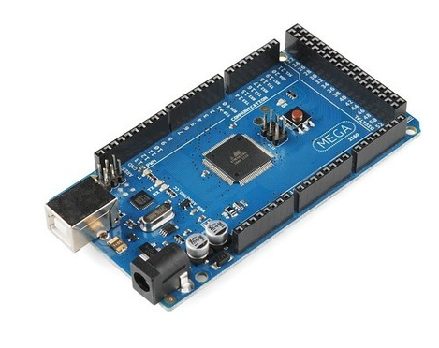

Figura - Arduino Mega 2560 R3

(fonte: http://www.filipeflop.com acessado em 10/2016)

A placa Arduino Mega 2560 R3 é baseada no microcontrolador ATmega2560, possui tensão de Operação de 5V, com 54 portas digitais (15 podem ser usadas como PWM) e 16 portas analógicas, 4 portas de comunicação serial (SOUZA, 2014).[10]A seguir apresentam-se as principais características desta placa Arduino.

### Alimentação do Arduino

Para esta plataforma, que é muito difundida na internet, sua alimentação pode ser feita basicamente de duas maneiras. A primeira é através de uma fonte externa, e a segunda, é feita através da conexão USB. Também há pinos com esta função específica para alimentação. A Figura 2 apresenta formas de energizar o Arduino.

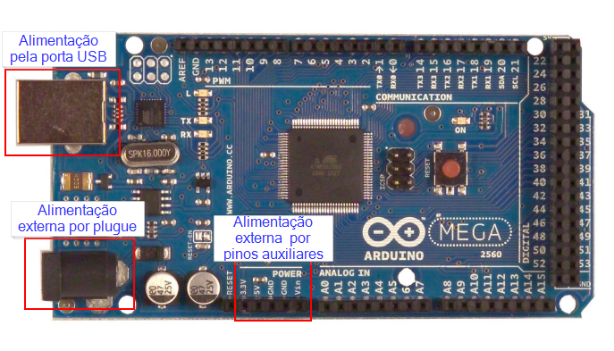

Figura - Alimentação da Placa Arduino Mega 2560 R3

(fonte[: https://www.arduino.cc/en/Main/arduinoBoardMega](:%20https:/www.arduino.cc/en/Main/arduinoBoardMega%20) acessado em 10/2016)

#### Fonte Externa

De acordo com (SOUZA, 2014)[11] a alimentação é feita através da tomada de força, com tensão entre 6V e 20V de tensão contínua, recomendado pelo fabricante um suplemento entre 7V e 12V. Esta alimentação pode ser proveniente de qualquer fonte de tensão contínua, quer seja uma bateria, quer seja um conversor de corrente alternada para corrente contínua. O Arduino pode necessitar de até 1 ampère de alimentação.

Para alimentar o circuito utilizou-se uma fonte chaveada externa capaz de fornecer tensão de 12 volts em corrente contínua.

A placa do Arduino possui reguladores de tensão para 3,3 e 5Volts contínuos, conforme Figura 3, por este motivo a recomendação do fabricante de não se utilizar tensões de entrada abaixo ou acima dos limites.

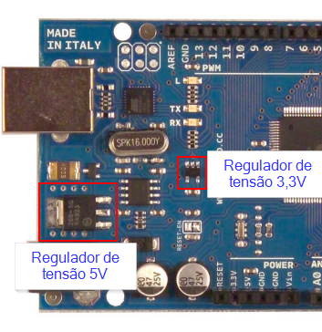

Figura - Regulador de Tensão Arduino Mega 2560 R3

( fonte: [https://www.arduino.cc/en/Main/arduinoBoardMega](https://www.arduino.cc/en/Main/arduinoBoardMega%20) acessado em 10/2016)

#### Conexão USB

Quando a alimentação é feita através da conexão USB conectada a um computador pessoal, uma tensão de 5 volts regulados é fornecida ao circuito da placa. Apesar de o microcontrolador funcionar normalmente, as portas USB usualmente não fornecem mais que 500mA na sua versão 2.0 ou 990mA em sua versão 3.0, o que pode tornar esta alimentação inviável para alguns projetos.

### Pinos de Entradas e Saídas do Arduino

As entradas e saídas são pontos de conexões, no qual ligamos os dispositivos que fornecem ou recebem informações. E pode ser classificada em digital ou analógica. O sinal digital permite apenas dois estados lógicos, para o caso do Arduino, é 0V (desligado) e 5V (ligado). O sinal analógico varia ao longo do tempo.

De acordo com (SOUZA, 2014)[12] a placa Arduino MEGA 2560 dispõe de 54 pinos de entradas e saídas digitais, que podem ser utilizadas de acordo com a necessidade do projeto, tais pontos de conexões operam com tensão de 5V e podem fornecer ou drenar até 40mA. Cada pino de entrada possui resistor de pull-up. Este resistor é utilizado apenas quando o modo de funcionamento do pino é declarado no ambiente de programação como modo “pull-up”. O resistor de “pull-up” permite que o pino fique em um estado lógico ativado conhecido, pois pode haver a possibilidade do pino ficar sem referência. Utilizando-se esta configuração de pull-up (ou também de pull-down) no hardware fora da placa do Arduino, esta opção pode ser desconsiderada.

Há também as saídas PWM, que segundo (SOUZA, 2014)[13] é um método de se modular o valor médio de tensão de uma onda quadrada de frequência fixa através do tempo que o valor fica em nível lógico alto. Desta forma obtém-se resultados analógicos por meios digitais. A demonstra Figura 4 a modulação de uma onda quadrada.

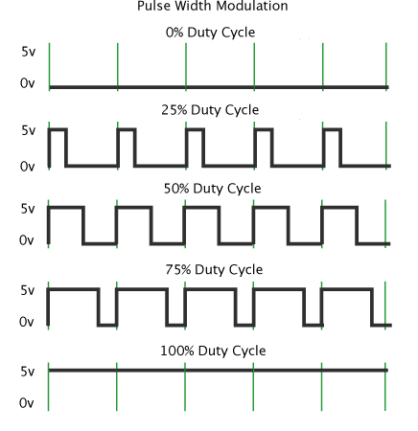

Figura - Modulação por largura de pulso

(fonte: <http://blog.vidadesilicio.com.br/arduino/basico/grandezas-digitais-e-analogicas-e-pwm/>

acessado em 10/2016)

Conforme Figura 5, foi elaborado um quadro resumo para os periféricos da Placa Arduino Mega 2560 R3.

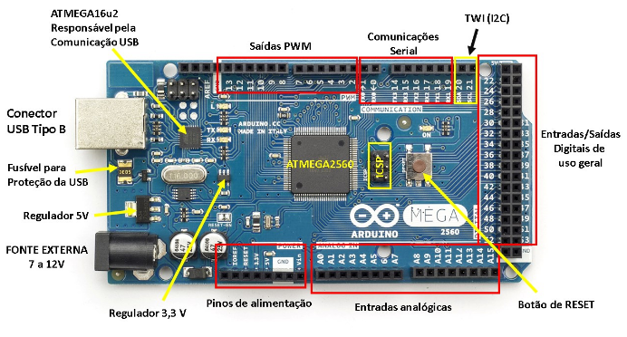

Figura – Periféricos na Placa Arduino Mega 2560

(fonte: [http://www.filipeflop.com a](http://www.filipeflop.com/)cessado em 10/2016)

A Tabela 1 traz as principais características físicas desta placa.

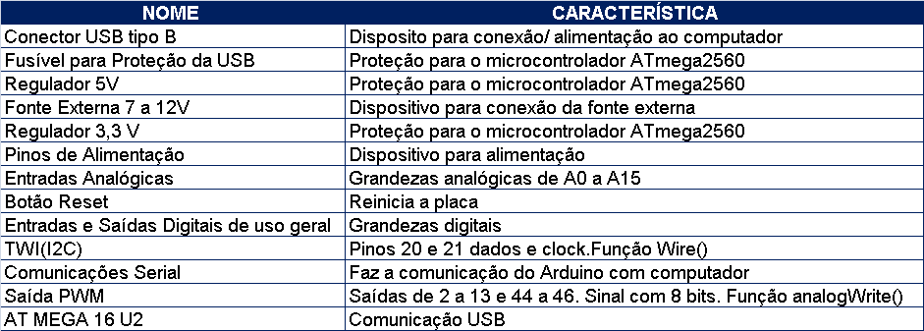

Tabela - Característica dos Componentes da Placa ArduinoMega R3

(fonte: do autor)

### Programação do Arduino

Para elaborar projetos no Arduino é necessário também conhecimento de programação na linguagem C++ e alguns vocábulos próprios da plataforma. Na tabela 2, exibimos as principais estruturas e suas funções.

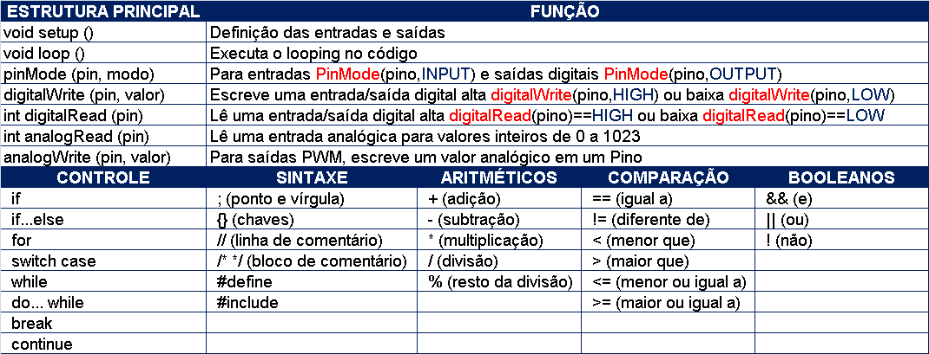

Tabela - Lista de Instruções de Programação

(fonte: <https://multilogica-shop.com/>acessado em 10/2016)

## Motores

O motor elétrico efetua a transformação de energia elétrica em mecânica, ou seja, produz movimento, a presença de corrente elétrica, seja contínua ou alternada, de acordo com a rede de alimentação, garante movimento de um eixo segundo FRANCH (2008).[14]

Os motores de corrente contínua são utilizados em diversas aplicações, apesar do seu custo, e da necessidade de uma fonte de corrente contínua. Segundo FITZGERALD (1979)[15] as máquinas CC apresentam uma variedade de características, ou seja, podemos controlar a velocidade de rotação, através da tensão, podemos também, controlar o torque, através da corrente.

As principais partes de um motor CC são Rotor e Estator, conforme a Figura 6 e Figura 7 respectivamente.

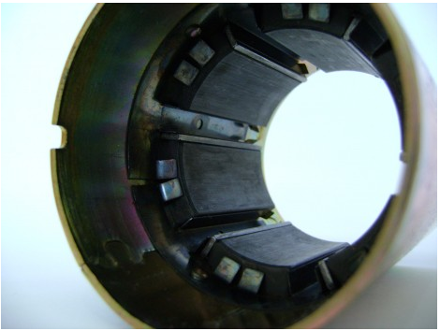

Figura - Estator com ímã permanente de motor cc

(fonte: [http://automoveiseletricos.blogspot.com.br/2015/05/como-se-constituem-e-operam-os-motores.html acessado em 10/2016](http://automoveiseletricos.blogspot.com.br/2015/05/como-se-constituem-e-operam-os-motores.html%20acessado%20em%2010/2016))

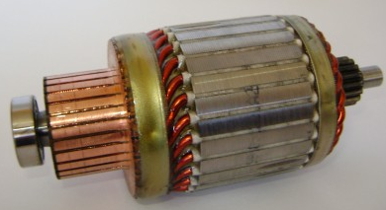

Figura - Armadura de motor cc

(fonte: <http://automoveiseletricos.blogspot.com.br/2015/05/como-se-constituem-e-operam-os-motores.html> acessado em 10/2016)

Segundo IRVING(2006)[16] o Rotor é a parte que gira e Estator é a parte estacionária. O Rotor imprime rotação ao núcleo da armadura, enrolamentos e comutador, o qual devido à rotação do eixo providencia o chaveamento, ou seja, transfere a energia. O Estator é responsável pela proteção, e com os enrolamentos de campo, com poucas espiras de fio grosso ou muitas espiras de fio fino, produzem fluxo magnético, com seus polos e escovas que servem de suporte e caminho para o campo magnético e permitem alimentar a armadura em movimento, respectivamente. A Figura 8 demonstra os detalhes construtivos do Rotor.

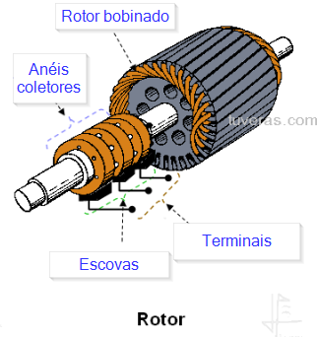

Figura 8 - Detalhes Construtivos do Rotor

(fonte: http://docplayer.com.br/11436415-Motores-eletricos-principios-e-[fundamentos](http://docplayer.com.br/11436415-Motores-eletricos-principios-e-fundamentos.html).html acessado em 10/2016)

Para iniciar o dimensionamento de um motor CC, se fazem necessários conhecimentos básicos sobre torque, potência mecânica e potência elétrica, o torque é o esforço para girar um eixo, é o produto do peso da carga pela distancia ao eixo, quanto maior o raio da polia, menor será o esforço. A potência mecânica leva em consideração a velocidade pela qual a energia é consumida, ou seja, é o trabalho realizado. A potência elétrica pode ser encontrada ao ser inserida uma resistência no circuito, a mesma será percorrida por uma corrente, que provocará aquecimento, que também é uma forma de energia. WEG (2016).[17]

## Regulador de Tensão

Segundo BOYLESTAD (2004)[18] reguladores de tensão são utilizados para obtenção de um sinal regulado na saída de acordo com as necessidades do circuito, ou seja, a partir de uma tensão de entrada retificada, filtra-se essa tensão, e apresentará uma tensão de saída desejável, quanto mais constante a tensão de saída, melhor foi o processo de filtragem.

### Regulação de Tensão a Transistor

Encontram-se dois tipos de reguladores de tensão a transistor. O Regulador de Tensão Série e o Regulador de Tensão Paralelo, ambos com o objetivo de oferecer uma tensão de saída regulada.

No Regulador de Tensão Série a carga está em série com o transistor, estes componentes controlam a quantidade de tensão que será fornecida a saída. Caso a tensão de saída aumente, o circuito comparador verificará de acordo com a referência e emitirá um sinal que fará com que o controlador diminua a tensão de saída. Caso a tensão de saída diminua o circuito comparador fará o contrário, emitirá um sinal e fará com que o controlador aumente a tensão na saída. Conforme Figura 9, o elemento responsável por aumentar ou diminuir a tensão na saída é o transistor, através do aumento ou diminuição da tensão base-emissor, a tensão de referência será obtida através do Diodo Zener.

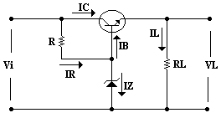

Figura - Regulador de Tensão Série

(fonte: BOYLESTAD; NASHELSKY, 2004)

No Regulador de Tensão Paralelo a carga está em paralelo com o transistor, neste circuito a regulação ocorrerá através do desvio da corrente de carga à saída, pelo coletor do transistor. A Figura 10 mostra a tensão de entrada não regulada, na qual de acordo com as necessidades do circuito a corrente será drenada.

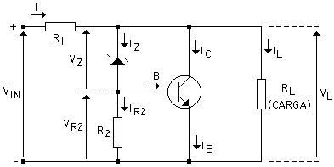

Figura - Regulador de Tensão Paralelo

(fonte: BOYLESTAD; NASHELSKY, 2004)

### Circuitos Integrados Reguladores de Tensão

Os Circuitos integrados (CI’s) através de um único encapsulamento, projetados a partir dos reguladores a transistor, apresentam várias arquiteturas que podem fornecer regulação para tensão positiva fixa ou tensão negativa fixa, além de oferecer uma tensão ajustável na saída.

O Regulador de Tensão de Três Terminais, no qual, o terminal de entrada é alimentado por uma tensão CC não regulada, o CI efetua a regulação de tensão e no terminal de saída, temos uma tensão CC regulada. Há um terceiro terminal através do aterramento.

Os Reguladores de Tensão Positiva Fixa são da série 78 e controlam a tensão de saída entre 5 a 24V. Conforme a Figura 11 há dois capacitores que filtram a tensão de entrada e saída. Já os Reguladores de Tensão Negativa Fixa atendem a uma faixa de tensão

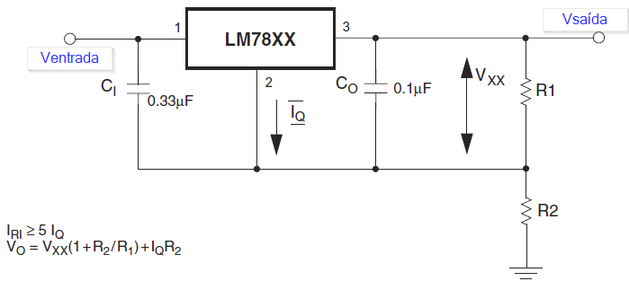

Figura - CI Regulador de Tensão Positiva

(fonte: BOYLESTAD; NASHELSKY, 2004)

2.6 Ponte H

Segundo Cardoso (2015)[19] a ponte H é um circuito eletrônico, possui um arranjo de quatro transistores, ela é capaz de acionar e controlar os sentidos de rotação e a velocidade de dois motores DC. Essas pontes possuem este nome devido à característica de montagem do circuito que é similar a letra H. O circuito possui quatro chaves sendo elas , , e são acionadas alternadamente S1 e S3, S2 e S4, desta forma invertendo o sentido de rotação do motor em horário ou anti-horário conforme Figura 12

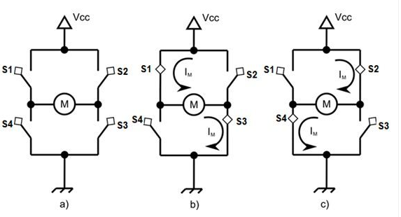

Figura - Circuito Ponte H

(fonte: <http://blog.vidadesilicio.com.br/arduino/modulo-ponte-h-l298n-arduino/> acessado em 10/2016)

### Circuito Integrado L293D

São duas pontes H construídas em um componente integrado possuindo então algumas vantagens quando comparado as outras, por ocupar um menor espaço.

Esse circuito possui alguns pinos onde suas principais funções estão listadas conforme Figura 13 .

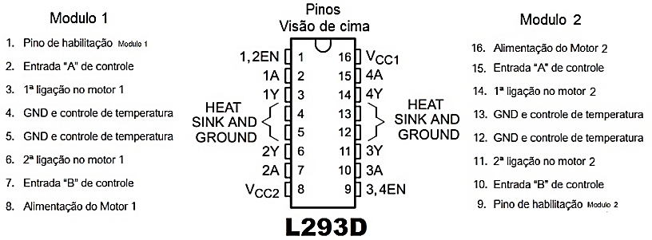

Figura - Diagrama esquemático de ligação do driver

(fonte: [http://projetomagar.blogspot.com.br/2016/02/ponte-h.html](http://projetomagar.blogspot.com.br/2016/02/ponte-h.html%20) acessado em 10/2016)

## Sensores

Os sensores são muito úteis e bastante utilizados na realização de projetos seja eles de pequeno ou grande porte. Um dos sensores mais utilizados na mecatrônica é a chave fim-de-curso, que apesar de ter o significado de micro interruptor e ser mais conhecido como chave fim de curso é definido como tal, pois tem como função indicar a posição de um objeto.

### Características da Chave Fim-de-Curso

Seu funcionamento é basicamente semelhante à de um interruptor, possui um comutador elétrico que quando acionada mecanicamente sua haste atua no circuito interrompendo ou estabelecendo corrente, ou apenas enviando um sinal para um controlador.

Sua vida útil pode durar de 1 milhão a 10 milhões de ciclos, dependendo da aplicação, e apesar de seu pequeno porte pode suportar correntes bem altas permitindo até o acionamento de motores. Podem ser normal fechado (NF) ou aberto (NA) de acordo com JACQUES (2015)[20], conforme Figura 14.

‘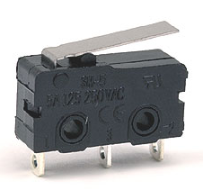

Figura - Chave fim-de-curso

(fonte: do autor)

## Botoeiras

Segundo GOMES (2016)[21] também chamadas de chaves manuais, são componentes de comandos e sua característica construtiva é constituída por contatos normal aberto e/ou normal fechado, tem função de energizar ou desenergizar o circuito, elas podem variar em relação a modelos e cores.

### Botoeiras Pulsadoras

Sua estrutura é composta por um contato normal fechado, sendo sua posição de repouso, e um contato normal aberto, quando o botão é acionado seus contatos se invertem e quando não acionado volta ao estado inicial por impulso de uma mola. Conforme Figura 15

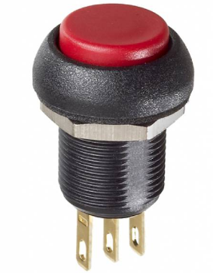

Figura - Botoeiras Pulsadoras

fonte (<http://www.apem.com/Pushbutton-switches-v9-p-1.html> acessado em 11/2016)

### Botoeiras com Trava

É quase o mesmo princípio da botoeira pulsadora, também alternam seus contatos quando pressionada, o diferencial é que são acionadas por um botão girante retentivo assegurando que seus contatos fiquem na posição de acionamento quando ativadas, permanecendo assim até que seja acionada novamente.

Essas botoeiras podem ser também usadas como botão de emergência, para desligar algum circuito sendo modificada apenas a forma e estrutura de acionamento esses botões de emergência também podem ser chamados de botão soco-trava ou tipo cogumelo o retorno a posição de repouso se da por meio de um giro do botão em sentido horário. Conforme Figura 16

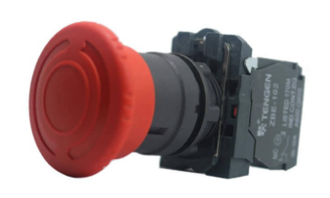

Figura - Botoeira com trava

fonte (<https://www.lojaindustrial.com.br/botoeira-de-comando-xb5-as542.html> acessado em 11/2016)

### Chave Seletora

Pode ser também chamada de contato paralelo, chaves rotacionais ou chaves comutadoras, apresentam no mínimo duas posições sua estrutura é constituída por um contato normal fechado e um contato normal aberto em suas partes superiores e inferiores, possuem funções idênticas a das botoeiras, permitem selecionar várias combinações elétricas em seu processo, conforme Figura 17

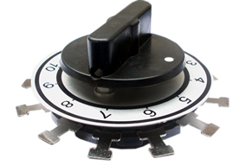

Figura - Chave seletora rotativa

fonte [(http://www.ciselexpress.com.br/loja/chave-seletora-comutadora-transformadores-carregadores-10-posicoes-60-amperes-p-1201.html acessado em 11/2016)]((http://www.ciselexpress.com.br/loja/chave-seletora-comutadora-transformadores-carregadores-10-posicoes-60-amperes-p-1201.html%20acessado%20em%2011/2016))

# PROJETO DO ELEVADOR

Neste capítulo realizou-se o estudo de caso, descrevendo a estrutura do Elevador e de seus componentes para automatização.

Em construção

## Estrutura Geral

Em construção

### Máquina de Tração

Em construção

### Sistema de Freio

Em construção

### Portas da Cabine

Os motores são alimentados por corrente contínua e giram seus eixos de acordo com a polarização de sua alimentação. O driver dos motores em conjunto com o controlador é responsável pela manutenção desta polarização e consequentemente com o sentido de rotação dos eixos.

Os motores são utilizados para transmitir movimento retilíneo às portas. A conversão de movimento rotacional dos eixos ao movimento linear das portas é realizada través de acoplamento de pinhão (lado do eixo do motor) à cremalheira (lado da porta).

Os motores das portas são do tipo micro N20 do fabricante Pololu, conforme Figura 18. O motor pode ser alimentado por tensões de corrente contínua entre 1,5 e 12V. Ele é acoplado a uma caixa de redução de relação 298:1, convertendo parte de sua rotação em torque. O torque a 6V é aproximadamente 5,04 kgf∙cm (0,5N∙m ou 70 oz-in- Figura 19 e Figura 20) a vazio e cerca de 1kgf∙cm com carga. Sua velocidade é de 100 rpm a 6V à vazio.

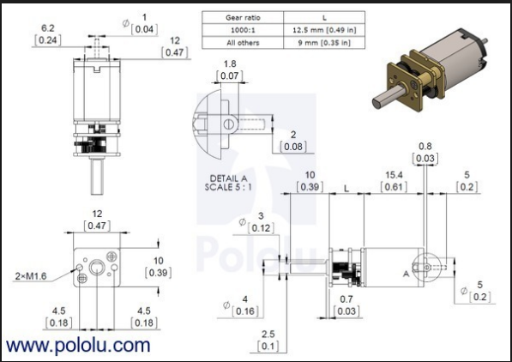

Figura - Motor utilizado na abertura e fechamento das portas da cabine

Fonte ([https://www.pololu.com/product/3069 acessado 11/2016](https://www.pololu.com/product/3069%20acessado%2011/2016))

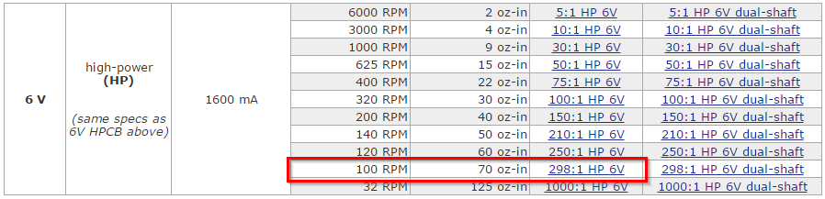

Figura 19 - Dados da Placa do Motor Pololu

(fonte: <https://www.pololu.com/product/997> acessado em 11/2016)

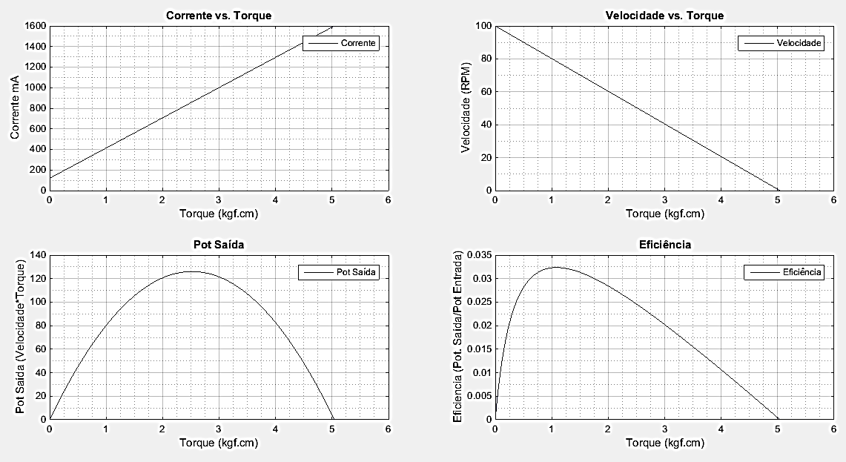

Figura 20 – Curvas características do Motor N20

(fonte: do Autor)

Para deslocar a porta na direção vertical, a força necessária deve ser maior do que a força de atrito.

Há dois valores distintos para esta força. Um é o valor quando a porta ainda não venceu a inércia, que seria a força de atrito estático, e outro valor é quando a porta já está em movimento, que é a força de atrito dinâmico.

Consultando Tabela 3 obtemos alguns valores de coeficientes de atritos dinâmicos. No caso em estudo trata-se de atrito madeira e aço, não lubrificados, cujo valor é de 0,40. O atrito estático é cerca de 0,54. A massa de cada porta é de 1,592 kg já somados os suportes e as roldanas.

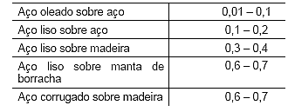

Tabela - Coeficientes de atrito típicos

fonte (<http://www.sindipesa.com.br/noticias/notsind.asp?id=28347> acessado em 11/2016).

O torque inicial necessário ao sistema será a força aplicada ao ponto médio do pinhão, que é 0,1375mm:

Comercialmente este motor tem valor nominal de aproximadamente 120gf∙cm.

Comercialmente este motor tem valor nominal de aproximadamente 90 gf cm.

A velocidade de abertura da porta deve ser de no máximo 3,9 segundos. A porta deve se deslocar 25 cm.

O pinhão tem 5,5mm de diâmetro, conforme.

Número de giros necessários para deslocamento total da porta:

A velocidade angular será então:

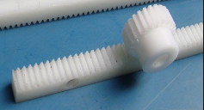

Figura - Cremalheira e pinhão

fonte (<https://spanish.alibaba.com/product-detail/manufacture-best-quality-white-rack-gears-pa6-nylon6-plastic-gear-rack-and-pinion-60448523255.html> acessado 11/2016).

A velocidade é diretamente proporcional à tensão aplicada nos terminais do motor, logo a tensão que deve ser aplicada a este motor para alcançar a rotação de 222,32RPM é de 13,34V. O motor não deve ser alimentado acima de 12 v, segundo o fabricante, então a rotação final do motor será de 200rpm, que levará a porta a se abrir em 3,905s, o que não prejudica a velocidade desejada.

A potência na ponta do eixo será:

Para uma tensão de seis v a corrente necessária para tirar a porta da inércia é de 180mA, consultando as curvas de corrente torque, e para manutenção do movimento:

### Driver de Potência

O driver dos motores, conhecido popularmente como ponte H, é um conjunto de circuitos integrados capazes de manipularem quatro saídas de meia-ponte. A coordenação de acionamento ou inibição de cada quarto desta ponte é realizada pelo controlador através de lógica.

Este driver é capaz de entregar à carga uma corrente direta acima de 1A por saída, porém uma tensão de 4,5 a 36 v. O fato de a tensão mínima ser muito elevada faz com que outro circuito seja acoplado entre a carga e o driver, como demonstrado no item sobre reguladores de tensão.

Neste projeto foi utilizado o driver L293D, da Texas Instruments, opera com certa folga de corrente, pois cada motor tem corrente em regime contínuo de 33mA a 6 volts.

### Regulador de Tensão

Para correto funcionamento das portas, como velocidade de abertura e fechamento, poder-se-á modificar o valor de tensão de alimentação de cada motor individualmente. Este ajuste é feito de forma manual alterando-se os valores dos trimpots do circuito regulador, conforme Figura 22.

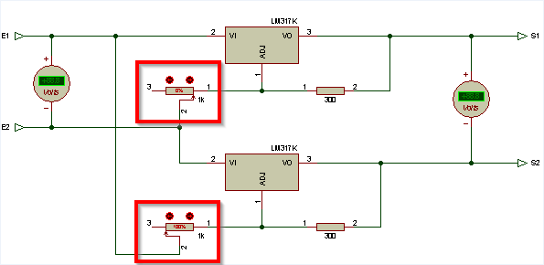

Figura - Reguladores de tensão dos motores das portas da cabine

Fonte (autor)

Uma tensão de 12 volts contínuos chega às portas de entrada (E1, E2, E3 ou E4) que estiverem acionadas pelo driver. A tensão nesta porta é diretamente ligada aos níveis lógicos das saídas digitais do Arduino. Se o Arduino está escrevendo “1” na porta, então a tensão na porta do regulador estará em 12 v, caso o Arduino escreva “0” a tensão é 0 v.

Cada porta possui internamente um regulador, que faz a sua saída proporcional (, , ou ) de 1,25 a 12 v. Esta regulagem é feita através de um *trimpot* para cada regulador. Este ajuste é manual, portanto não sofre alteração dinamicamente pelo controlador. O fato de se ter um regulador para cada sentido de cada motor traz vantagens para um ajuste mais preciso quando o comportamento da porta não é simétrico em ambos os sentidos. Outras duas observações importantes são que o regulador LM317 (assim como o LM317 e o LM350 dentre outros) tem saída mínima de 1,25V, e a ponte-H não pode ter a alimentação do motor abaixo de 4,5V.

### Sistema de Segurança

Os motores têm dois tipos de segurança, um eletrônico, onde o driver de controle dos mesmos é capaz de se desligar em caso de sobrecarga dos motores. Os drivers por sua vez contam com a proteção da fonte de alimentação.

Outra segurança para o motor e o sistema é a lógica de intertravamento, que não permite o acionamento dos mesmos quando as portas já estiverem alcançado os seus limites.

## Automação

EM CONTRUÇÃO

### Sensores

EM CONTRUÇÃO

#### Descrição

Os sensores utilizados foram do tipo chave fim-de-curso de dois polos com um terminal comum, conforme a Figura 14. São dois em cada porta situando-se na parte superior do suporte, sendo um no extremo externo do eixo de movimento horizontal, indicando porta totalmente aberta e um no extremo interno do eixo de movimentação, indicando porta totalmente fechada. Os sensores possuem três pinos, um comum (C), um normalmente aberto (NO) e um normalmente fechado (NC).

#### Segurança

Por segurança os sensores de fim de curso são usados como normalmente fechado, pois eles são chaves de permissividade para a movimentação da cabine e para o acionamento dos motores de movimentação das portas, então caso um cabo de conexão do sensor se rompa, o circuito se abrirá e indicará acionamento do sensor.

#### Funcionamento

Os sensores externos, ao serem acionados, irão solicitar aos motores de abertura sua parada, via controlador. Os sensores internos ao serem acionados irão solicitar aos motores de fechamento sua parada, além de dar permissividade para o movimento vertical da cabine.

O circuito da Figura 23 mostra o esquema de ligação genérico de ligação dos sensores às portas de entrada digital do Arduino.

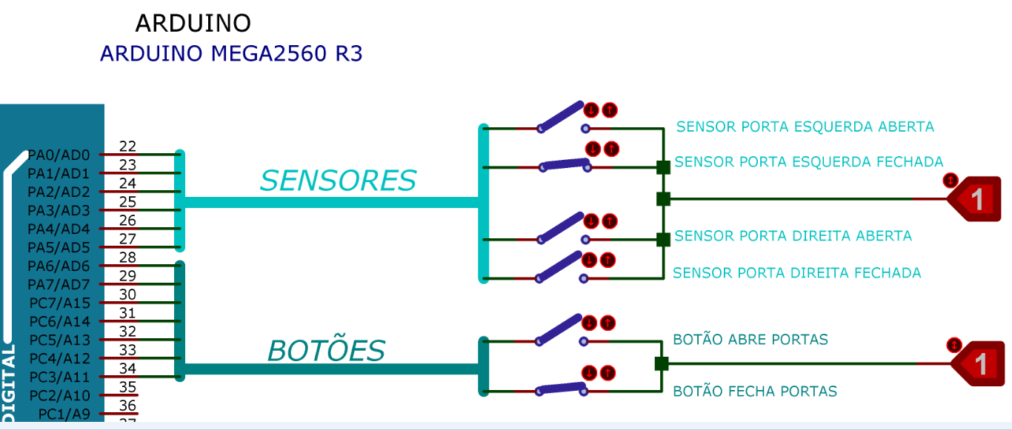

Figura - Diagrama de ligação dos sensores de posição das portas da cabine

(fonte: do autor)

Uma fonte de 5Vcc alimenta o comum dos sensores. Em estado de repouso o sensor de porta totalmente aberta mantém o estado lógico em nível alto e o sensor de porta totalmente fechada mantém o estado lógico em nível baixo na porta digital que é conectado à placa do Arduino. O *led* de acionamento se acende quando a porta estiver totalmente aberta ou quando não estiver totalmente fechada. Existem quatro circuitos similares ao da Figura 24, um para cada sensor.

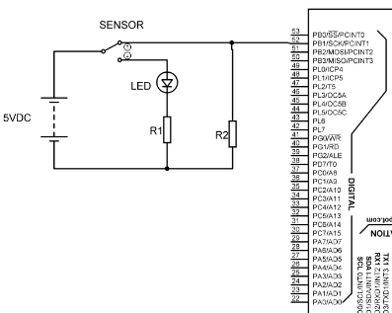

Figura - Circuito de *pull-down* dos sensores de fim-de-curso

fonte (do autor)

Apesar de o Arduino possuir resistores de *pull-down* em suas portas, normalmente lemos valores altos de tensão (cerca de 1,1 v) para o estado lógico de nível baixo no uso desta chave fim-de-curso. O resistor (Figura 24) faz uma redundância deste *pull-down* e força a porta digital receber 0 v.

#### Matriz de Causa e Efeito

A matriz de causa e efeito, conforme Figura 25, resume os intertravamentos dos sensores. Na coluna da esquerda o causador e na linha superior o possível efeito.

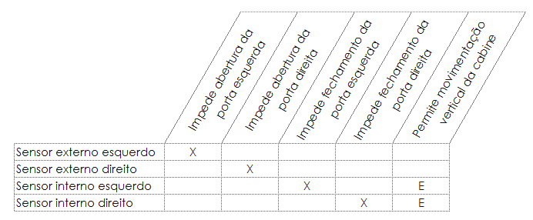

Figura - Matriz de causa efeito

(fonte: do autor)

Na primeira linha de causa há o acionamento do sensor externo esquerdo, e como efeito apenas o bloqueio do motor de acionamento de abertura da porta da esquerda.

Na segunda linha de causa tem-se o acionamento do sensor externo direito, e como efeito apenas o bloqueio do motor de acionamento de abertura da porta da direita.

Na terceira linha de causa apresenta-se o acionamento do sensor interno esquerda, e como efeito o bloqueio do motor de acionamento de fechamento da porta da esquerda. Outra causa é a lógica “E” que ele pode fazer com o sensor de fechamento da porta da direita, apresentada na última coluna da tabela da Figura 25.

Na quarta linha vê-se como causa o acionamento do sensor interno direito, e como efeito o bloqueio do motor de acionamento de fechamento da porta da direita. Outra causa é a lógica “E” que ele pode fazer com o sensor de fechamento da porta da esquerda. Esta lógica “E” é o permissivo para a cabine poder se deslocar. Caso um dos sensores esteja “ABERTO” a cabine será impedida de se deslocar.

Lembrar que o acionamento é em nível lógico baixo. Na lógica este sinal é normalizado.

### Lógica de Atendimento de Chamada

Em construção

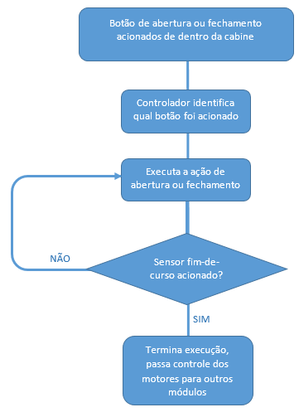

Figura Fluxograma da lógica de controle das portas da cabine

fonte( autor)

### Comando Seletivo para Subida

Em construção

### Comando Seletivo para Descida

Em construção

### Botão de Emergência

De acordo com a Norma Brasileira ABNT NBR 5410(2004)[22] sempre que forem previstas situações de perigo em que se faça necessário desenergizar um circuito, devem ser providos dispositivos de desligamento de emergência, facilmente identificáveis e rapidamente manobráveis.

Em construção

# CONCLUSÃO

Em construção

# REFERÊNCIA

**APÊNDICE A**

**Programa de acionamento do Elevador**

Em construção

1. MURATORI, José Roberto Muratori. Os desafios do Mercado de Automação Residencial. Disponível em: <<http://www.aecweb.com.br/cont/a/os-desafios-do-mercado-da-automacao-residencial_8192>> Acesso: 16/10/2016;
2. MURATORI, José Roberto, DAL BÓ, Paulo Henrique. Automação Residencial: Conceitos e Aplicações.2ª. Edição. Belo Horizonte: Editora Educere Ltda., 2014;
3. AURESIDE, Os desafios do Mercado de Automação Residencial. Disponível em: <<http://www.aecweb.com.br/cont/a/os-desafios-do-mercado-da-automacao-residencial_8192>> Acesso: 16/10/2016;
4. IBGE: 6,2% da população têm algum tipo de deficiência. Disponível em: <<http://www.ebc.com.br/noticias/2015/08/ibge-62-da-populacao-tem-algum-tipo-de-deficiencia>> Acesso em: 11/10/2016;
5. ASSOCIAÇÃO BRASILEIRA DE NORMAS TÉCNICAS. Acessibilidade a edificações, mobiliário, espaços e equipamentos urbanos: NBR 9050:2015 Rio de Janeiro: ABNT, 2015;
6. BRASIL. Decreto-Lei nº 8.213, de 24 de Julho de 1991. Dispõe sobre os Planos de Benefícios da Previdência Social e da outras providências. Diário Oficial da República do Brasil. Poder Executivo. Brasília, 4DF, 25 jul.1991.
7. PRESIDÊNCA DA REPÚBLICA SECRETARIA DE DIREITOS HUMANOS SECRETARIA NACIONAL DE PROMOÇÃO DEFESA DOS DIREITOS HUMANOS. Base de dados sobre o envelhecimento no Brasil. Disponível em <[http://www.sdh.gov.br/assuntos/pessoa-idosa/dados-estatisticos/DadossobreoenvelhecimentonoBrasil.pdf](http://www.sdh.gov.br/assuntos/pessoa-idosa/dados-estatisticos/DadossobreoenvelhecimentonoBrasil.pdf%20)>>. Acesso 13/10/2016;
8. REDAÇÃO, Os obstáculos enfrentados pelos Portadores de Deficiências Físicas. Disponível em <[http://www.tribunapr.com.br/arquivo/vida-saude/os-obstaculos-enfrentados-pelo-portadores-de-deficiencia-fisica/>.](http://www.tribunapr.com.br/arquivo/vida-saude/os-obstaculos-enfrentados-pelo-portadores-de-deficiencia-fisica/%3e.%20) Acesso em 13/10/2016;
9. MCROBERTS, Michael. Arduino básico. São Paulo, Editora: Novatec, 2011;
10. SOUZA, Fábio. Arduino MEGA 2560. Disponível em: <<http://www.embarcados.com.br/arduino-mega-2560/>> Acesso em: 11/10/2016;
11. SOUZA, Fábio. Arduino MEGA 2560. Disponível em: <<http://www.embarcados.com.br/arduino-mega-2560/>> Acesso em: 11/10/2016;
12. SOUZA, Fábio. Arduino MEGA 2560. Disponível em: <<http://www.embarcados.com.br/arduino-mega-2560/>> Acesso em: 11/10/2016;
13. LARGURA, Ronan. Grandezas Digitais e Analógicas. Disponível em: <<http://blog.vidadesilicio.com.br/arduino/basico/grandezas-digitais-e-analogicas-e-pwm/>> Acesso em: 14/10/2016;
14. FRANCHI, Claiton M. Acionamentos Elétricos. 4ª Ed. São Paulo. Editora Érica LTDA, 2008.
15. FITZGERALD, A.E. et AL.Maquinas Elétricas. Com introdução à eletrônica de potência. Porto Alegre: Bookman, 2006.
16. IRVING L. KOSOW. Máquinas Elétricas e Transformadores, 15ª Ed. São Paulo. Editora Globo, 2005.
17. WEG, Motores Elétricos Guia de Especificação. Disponível em: <www.weg.net> .Acesso em 22/10/2016.
18. BOYLESTAD, Robert L; NASHELSKY, Louis. Dispositivos eletrônicos e teoria de circuitos, 8.ed. São Paulo :Pearson Prentice Hall. 2004
19. CARDOSO, Daniel. Módulo Ponte H L298N. Disponível em: <<http://blog.vidadesilicio.com.br/arduino/modulo-ponte-h-l298n-arduino/>

    > Acesso em: 27/10/2016;
20. JACQUES, Luiz. O que é chave fim de curso e aplicações. Disponível em: <<http://www.sabereletrica.com.br/chave-fim-de-curso>> Acesso em: 14/10/16;
21. GOMES, Sinésio. Comandos Elétricos. Disponível em:<<http://comandoseletricosii.blogspot.com.br/2013/03/aula-3-botoeiras-de-comando.html>>Acesso em: 14/10/16;
22. ASSOCIAÇÃO BRASILEIRA DE NORMAS TÉCNICAS. Instalações Elétricas de Baixa Tensão. NBR 5410:2004. Rio de Janeiro: ABNT, 2004;